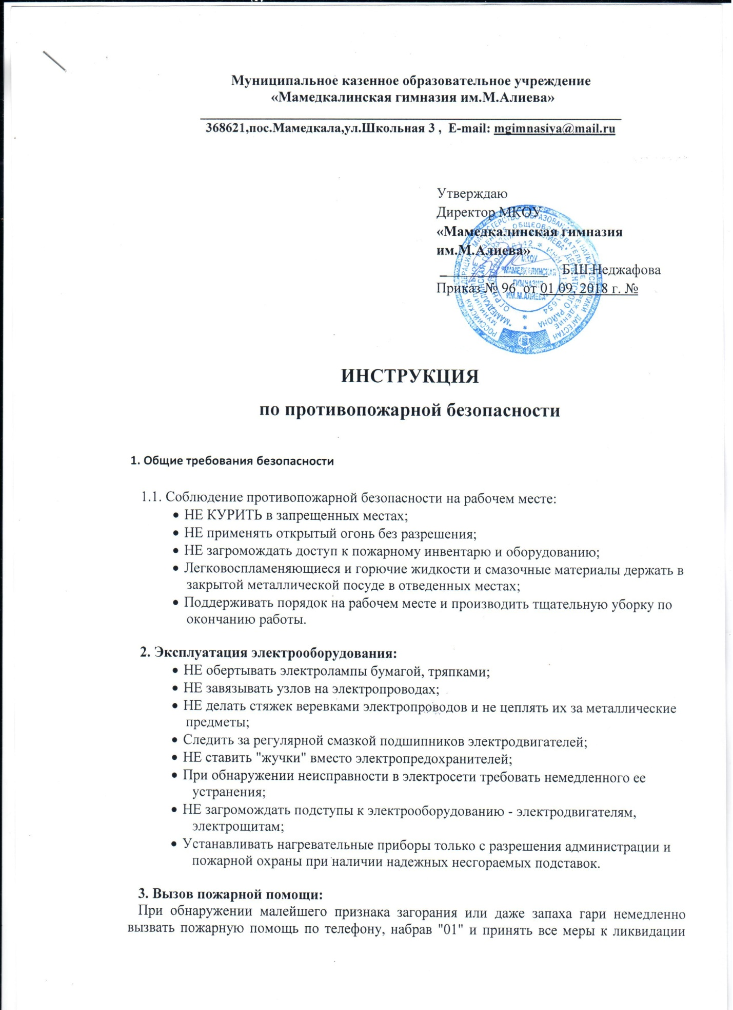

загорания своими силами. При вызове сообщить свой адрес, где и что горит, кто вызывает, а также принять все меры к встрече пожарной команды.

